网购已经成为人们生活不可或缺的一部分，本次项目基于淘宝app平台数据,通过相关指标对用户行为进行分析,从而探索用户相关行为模式。

数据是从2014年11月18号到12月18号的数据

字段如下:

.user_id:用户身份.

item_id:商品ID

. behavior_type:用户行为类型(包含**点击、收藏、加购物车、支付**四种行为，分别用数字1、2、3、4表示)

. user_geohash:地理位置

. item_category:品类ID(商品所属的品类).

time:用户行为发生的时间

有哪些指标?-

日PV和日UV

分析·付费率分析·

复购行为分析·

漏斗流失

·用户价值RFM分析

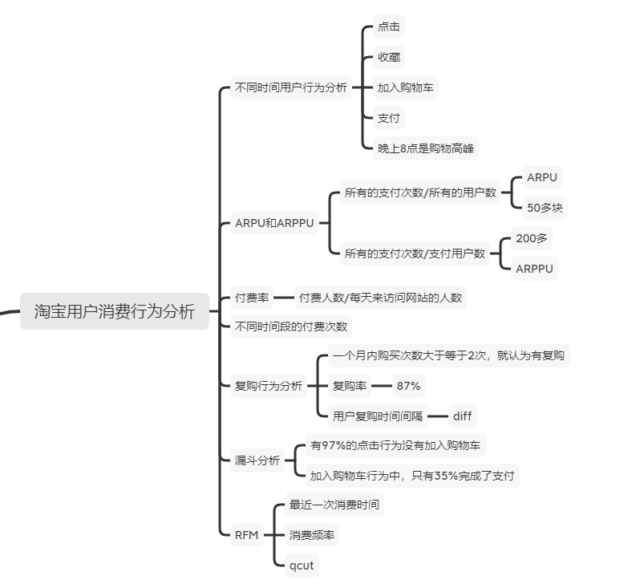

# 漏斗流失分新

漏斗分析是一套流程式数据分析，它能够科学反映用户行为状态以及从起点到终点各阶段用户转化率情况的重要分析模型

